Carta a Anderson:

hoy te escribo en este día para decirte que te quiero mucho, la vida te ha dado desafios algunos desagradables, otros interesantes y algunos divertidos,aun así siempre luchaste con todo y nunca desfalleciste, esto provoco que tu presencia sea un suave lirio lleno de luz en el lago de la oscuridad; no importa tu edad tu siempre seras joven mientras no dejes de seguir soñando.

Díos esta contigo, te quiero mucho hermanito.
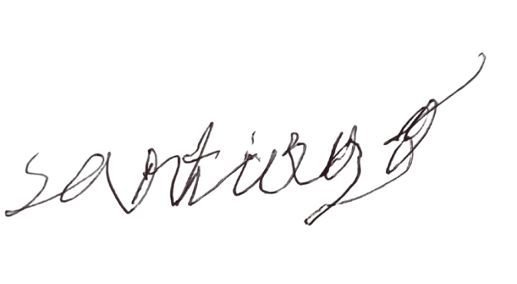

con cariño: Santiago Rojas tu hermano pequeño.

